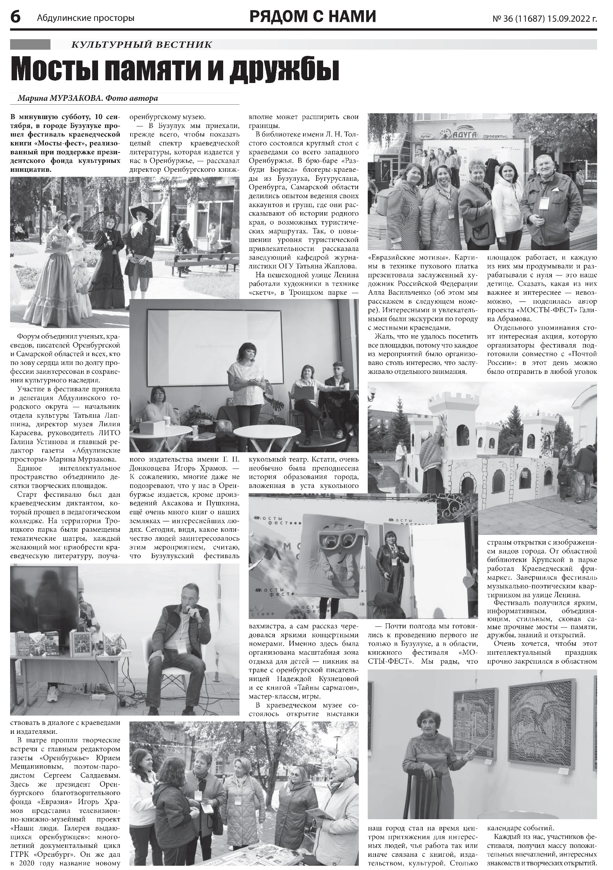

**Мурзакова М. Мосты памяти и дружбы / М. Мурзакова // Абдулинские просторы. – 2022. – 15 сентября. – С. 6.**